SISTEMA WEB INTELIGENTE PARA LA GENERACIÓN Y OPTIMIZACIÓN DE ITINERARIOS TURÍSTICOS PERSONALIZADOS

Autor: Ing. Francisco Moreno.

METODOLOGÍA DE DESARROLLO: MODELO DE CASCADA CON APOYO EN KANBAN
Se implementa la metodología de desarrollo del modelo en cascada con apoyo de la metodología agil Kanban para gestionar el flujo de trabajo de forma visual.
Una tarea no es empezada sin finalizar la que se le antecede. A cada tarea se le es asignado un tiempo límite de entrega o finalización y en ciertos casos, categorizadas con prioridad alta o en su defecto media.

Para el uso de una herramienta Kanban, se accede al aplicativo web de atlassian empleando la herramienta Jira (versión gratuita) que permite la administración del proyecto.

REQUERIMIENTOS FUNCIONALES Y NO FUNCIONALES
Requerimientos funcionales: Caracterísitcas que tendra el aplicativo. Estas características interactúan directamente con el usuario (Interfaces y funciones) en otras palabras, opcione que ofrece el sistema.

Requerimientos no funcionales: se encargan de que la aplicación cumpla lo que tiene que hacer. (requisitos invisibles) (seguridad, disponibilidad, almacenamiento de datos)

REQUERIMIENTOS NO FUNCIONALES

RNF-01 Manejo de información de usuario de forma encriptada.
ID: | RNF-01 | Prioridad: | Alta
Responsable: | Francisco Javier Moreno Martínez
Descripción: | Seguridad
 | Proteger la información de usuario sensible para evitar posibles filtraciones y/o perdida de información.

RNF-02 Uso de interfaces (middlewares) tanto en front-end como en back-end para disminuir consultas erroneas a la base de datos
ID: | RNF-02 | Prioridad: | Alta
Responsable: | Francisco Javier Moreno Martínez
Descripción: | Eficiencia
 | Disminuir el tiempo de respuesta al momento de hacer consultas al servidor.

RNF-03 Uso de arquitectura modular y patrón de diseño MVC.
ID: | RNF-03 | Prioridad: | Alta
Responsable: | Francisco Javier Moreno Martínez
Descripción: | Escalabilidad
 | Facilita la evolución del programa y el mantenimiento del código en caso de que se requiera añadir nuevas funcionalidades.

RNF-04 Manejo de responsividad para dispositivos móviles y computadores de escritorio.
ID: | RNF-04 | Prioridad: | Media
Responsable: | Francisco Javier Moreno Martínez
Descripción: | Compatibilidad
 | Garantiza el uso del aplicativo en distintos dispositivos con distintos tamaños de monitor.

RNF-05 Implementación de testing para el backend.
ID: | RNF-04 | Prioridad: | Media
Responsable: | Francisco Javier Moreno Martínez
Descripción: | Compatibilidad
 | Detectar errores temprano, facilitando la depuración, permitiendo refactorizaciones seguras, mejorando la calidad y mantenibilidad del software, y sirviendo como documentación viva del código

REQUERIMIENTOS FUNCIONALES

RF-01 Uso de roles de usuarios que incluya usuario administrados y usuario común.
ID: | RF-01 | Prioridad: | Alta
Responsable: | Francisco Javier Moreno Martínez
Descripción: | Roles de usuario
- El Admin puede eliminar/modificar usuarios
- El Usuario común solo puede ver sus propios intinerarios

RF-02 Registrarse como nuevo usuario.
ID: | RF-01 | Prioridad: | Alta
Responsable: | Francisco Javier Moreno Martínez
Descripción: | Registro de nuevos usuarios
 | Los usuarios deberán ingresar un nombre de usuario, correo y contraseña como campos obligatorios.

RF-03 Selección de intereses.
ID: | RF-01 | Prioridad: | Alta
Responsable: | Francisco Javier Moreno Martínez
Descripción: | Selección de interses
 | Los usuarios deberán seleccionar los diversos intereses para asociarlos a su perfil. Esto facilitará el trabajo a la AI para determinar los posibles lugares “turísticos” que el usuario le gustaría visitar.

RF-04 Creación de itinerarios de viaje con ayuda de la AI.
ID: | RF-01 | Prioridad: | Alta
Responsable: | Francisco Javier Moreno Martínez
Descripción: | Creación AI
 | Define la interacción del usuario con la AI

RF-04.1 Definición de parámetros de viaje.
ID: | RF-01 | Prioridad: | Alta
Responsable: | Francisco Javier Moreno Martínez
Descripción: | Definición de parámetros
 | El usuario deberá llenar un formulario que indiqué, lugar de estadía y tiempo de estadía (fecha y hora de llegada y de regreso al lugar que visita), así como especificar donde estará residido.

RF-04.2 Funcionamiento de la AI.
ID: | RF-01 | Prioridad: | Alta
Responsable: | Francisco Javier Moreno Martínez
Descripción: | Funcionamiento AI
 | En base a la información proporcionada en RF-04.1 la AI determinará los posibles lugares a los que visitar, por cuanto tiempo, en cuanto tiempo, que fechas y que horas, tomando en cuenta las distancias entre un lugar y otro, y los horarios de atención de cada lugar.

RF-04.3 Resultado.
ID: | RF-01 | Prioridad: | Alta
Responsable: | Francisco Javier Moreno Martínez
Descripción: | Resultado
 | Una vez concluido el proceso de RF-04.2, la AI generará un itinerario el cual será mostrado en un forma de acordeón.

RF-05 Registro histórico de itinerarios generados por el usuario.
ID: | RF-01 | Prioridad: | Alta
Responsable: | Francisco Javier Moreno Martínez
Descripción: | Auditoria de datos.
 | Los itinerarios creados por la AI como se describen en el RF-04, serán registrados y asociados al usuario que los creo para que este pueda acceder a ellos en cualquier momento. El usuario debe poder eliminar los itinerarios de su registro histórico.

RF ? Opción para hacer seguimiento de un itinerario. (Posterior a funcionamiento principal con AI para generar itinerarios)
// la idea es que si le da click a la opción de seguir itinerario a uno de los itinerarios, este le habilite una vista que muestra la tarjeta del día y las actividades que debe estar realizando y las que podría realizar en el futuro inmediato. Algo como esto:
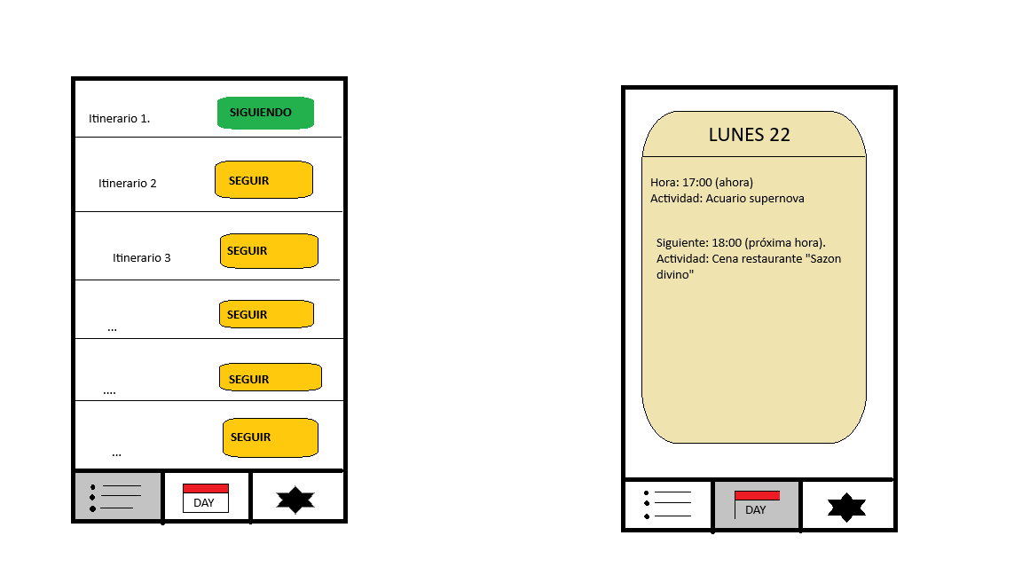

DISEÑO DE INTERFACES DE USUARIO.

Paleta de colores:
Se hizo uso de la herramienta Coolors para:
- Visualización de la paleta de colores.
- Determinación de contrastes.
- Estandarización.

Selección de colores:
Se hizo uso de Gemini 3 pro con la herramienta Banana para la creación del logotipo de MayTravell. En base a este logotipo, fue diseñada la paleta de colores a utilizar definida a continuación:

- Azul acero (#5EA4CB): Se utiliza como color corporativo principal.
- Almendra Tostada (#E8854B): Se utiliza estratégicamente para dirigir la atención del usuario (CTAs).
- Negro Tinta (#102027): Un tono oscuro profundo con matices fríos para maximizar la legibilidad de los textos reduciendo la fatiga visual.
- Platino (#F5F7FA): Un tono neutro utilizado en fondos para aportar amplitud y limpieza a la interfaz, manteniendo un correcto contraste con el texto.

Tipo de fuente:
Titulos: League Spartan 14 pts.
Cuerpo: Poppins 12 pts.

BASE DE DATOS
PostgresSQL
Como base de datos se hace uso de la herramienta PostgresSQL v 18.1 con la interfaz gráfica PgAdmin.

Justificación uso postgreSQL. Debido a la existencia de la extensión postgist que permite convertir tu base de datos en una BD geoespacial (Aún no implementado). Además de que, postgres permite el manejo de datos geoespaciales con el tipo de dato point que almacena coordenadas (x, y).

Diseño de base de datos
Se definieron las entidades junto con sus atributos, resultando en lo siguiente:

En la tabla “users” se registran los usuarios y su información dentro de la app
Campo | Tipo | Longitud | Key | Descripción
id | SERIAL |  | PK | Identificador único autoincremental del usuario
username | VARCHAR | 50 |  | Identificador único opcional
password | VARCHAR | 255 |  | Contraseña de acceso al usuario
email | VARCHAR | 255 |  | Correo electrónico único asociado al usuario

En la tabla “interests” se registran las distintas categorías o intereses que se pueden asociar a un usuario
Campo | Tipo | Longitud | Key | Descripción
id | SERIAL |  | PK | Identificador único autoincremental del interés
name | VARCHAR | 50 |  | Nombre del interés

La tabla “users_interests” es la tabla intermedia para relacionar al usuario con los intereses.
Campo | Tipo | Longitud | Key | Descripción
user_id | INT NOT NULL |  | PK, FK | Llave foranea, id de la tabla users
interest_id | INT NOT NULL |  | PK, FK | Llave foranea, id de la tabla interests.

La tabla “poi_catalog” almacena información sobre diversos puntos de intereses en distintas ciudades, esto permite reutilizarla siempre y cuando la AI lo requiera (entrenamiento de AI), en vez de recrear la información desde cero.
Campo | Tipo | Longitud | Key | Descripción
id | SERIAL |  | PK | Identificador único autoincremental para el POI
name | TEXT |  |  | Nombre del sitiow
address | TEXT |  |  | Dirreción en texto plano del sitio
poi | POINT |  |  | Coordenadas del sitio dentro del mapa
category | VARCHAR | 50 |  | Categoría del sitio (bar, parque cine...) coincidente con los intereses del usuario
open_time | TIME |  |  | Hora de apertura atención al cliente del sitio
close_time | TIME |  |  | Hora de clausura atención al cliente del sitio
average_stay_minutes | INT | DEFAULT 60 |  | Tiempo estimado de estadía en el sitio para disfrute al máximo.
Nota: poi son las siglas para Point of Interest (punto de interés)

La tabla “trips” almacena los viajes creados por un usuario.
Campo | Tipo | Key | Descripción
id | SERIAL | PK | Identificador único autoincremental del viaje
user_id | INT NOT NULL | FK | Llave foranea, id de la tabla users, relaciona al viaje con el usuario que lo creó.
title | TEXT |  | Titulo del viaje según la ciudad en la que se encuentre el hospedaje seleccionado por el cliente
shelter | POINT |  | Coordenadas del alojamiento del cliente.
arrive_date | TIMESTAMP WITH TIME ZONE |  | Fecha de llegada a la ciudad a la que viaje
leave_date | TIMESTAMP WITH TIME ZONE |  | Fecha de partida de la ciudad a la que viaje

La tabla “stops” almacena la parada correspondiente a un viaje en especifico, pueden existir n paradas para un viaje pero un solo viaje para una sola parada
Campo | Tipo | Key | Descripción
id | SERIAL | PK | Identificador único autoincremental del itinerario
trip_id | INT NOT NULL | FK | Relaciona la “marca” o itinerario con un viaje
poi_catalog_id | INT NOT NULL | FK | Relaciona la marca con un lugar ya almacenado dentro del poi_catalog
visit_order | INT NOT NULL |  | Orden de prioridad de la marca para ser visitada dentro del viaje
when_to_arrive | TIMESTAMP WITH TIME ZONE |  | Hora de llegada al sitio
when_to_live | TIMESTAMP WITH TIME ZONE |  | Hora de salida del sitio

BACK-END
Para la configuración del entorno backend se implementaron las siguientes tecnologías y dependencias:

Entorno JS:
- NodeJS v24.12 (LTS)

Framework Web:
- Express v5.2.1

Conexión a base de datos PostgreSQL:
- Pg v8.16.3

Dependencias de desarrollo:
- Eslint/js v9.39.2
- Jest v30.2.0

ARQUITECTURA DE SOFTWARE
Se hace uso de la arquitectura de carpetas feature-based donde se estructuran en el backend una carpeta components, en ella existen todos los componentes de la api los cuales a su vez tienen en cada una de sus carpetas, una carpeta llamada model, otra controller y otra service.
En la carpeta model va el archivo que se comunicará directamente con la base de datos.
En la carpeta controller va el archivo que se encarga de recibir la petición y mandarla al service. (El mensajero)
En la carpeta service irá la logica de negocio de la feature en cuestión.

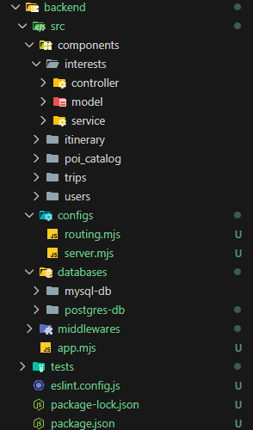

SINTAXIS NOMBRE ARCHIVOS
Se hace uso de Pascal Case para la sintaxis de los nombres en cada archivo, siguiendo la corriente de ecosistemas modernos en JavaScript. Ej. UsersController.mjs

Documentación de API
Se realiza la documentación de las rutas y endpoints en función de los recursos de la API.

Usuarios
Gestión de usuarios

Método | Endpoint | Descripción
GET | /users | Obtiene la lista completa de todos los usuarios
GET | /users/{id} | Obtiene los detalles de un usuario especifico por su ID.
DELETE | /user/{id} | Elimina permanentemente un usuario según el ID proporcionado

POST /users
- Descripción: Creación manual de usuarios con asignación de rol.
- Resstricciones: username y email deben ser únicos
- Body (JSON):
{
"username": "{string}",
"password": "{string}",
"email": "{string}",
"role": "{“admin” or “user”}"
}

PUT /users/{id}
- Descripción: Actualiza la información (nombre, clave o correo) de un usuario existente.
- Body (JSON):
{
"username": "{string}",
"password": "{string}",
"email": "{string}",
}

Autenticación
POST /auth/login
- Descripción: Inicia sesión en el sistema
- Nota: El campo identifier acepta tnato el email como el username
- Body (JSON):
{
"identifier": "usuario_o_email",
"password": "tu_password"
}

POST /auth/register
- Descripción: Registro público de nuevos usuarios.
- Nota: El rol se asigna automáticamente como user por defecto.
- Body (JSON):
{
"username": "nombre_usuario",
"email": "correo@ejemplo.com",
"password": "tu_password"
}

INTERESES
Gestión de intereses

- Base URL: http://localhost:3000
- Headers: Todas las peticiones POST y PUT requieren Content-Type: application/json

Modelo core del proyecto para entrenamiento de AI.
- RAG (Retrieval-Augmented Generation) + Gemini: En lugar de que la IA "sepa" de memoria los bares de Madrid, tú usas tu base de datos (PostGIS) para buscar los bares y se los pasas a Gemini en el prompt: "Aquí tienes 5 bares de mi base de datos. Basado en que al usuario le gusta el Rock, elige 2 y crea el itinerario".

Herramientas necesarias (Open Source):
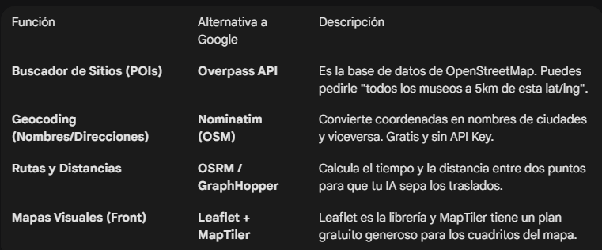

Overpass, sirve para obtener sitios de interes (bares, restaurantes, parques, etc. )en un radio determinado.
Estrategia pro backend: al ser un servidor muy saturado, es importante guardar datos en cache durante 24 para que, en caso de que otro usuario desee hacer una consulta sobre una previamente ya realizado (ej: bares) la información ya esté disponible en el cache del servidor

Información sobre overpass: Overpass es un open source project que utiliza el OverpassQL para hacer consultar a sus servidores y obtener información sobre puntos de intereses a nivel geográfico, este lenguaje (OverpassQL) está basado en sintaxis de estilo C. “No es SQL tradicional; es un lenguaje funcional diseñado para filtrar un mapa gigante de puntos, líneas y polígonos.”

Anatomia de una consulta:
/* 1. Ajustes (Settings) */
[out:json][timeout:25];
/* 2. Filtros (Statements) */
nwr["tourism"="museum"](around:5000, 8.59, -71.14);
/* 3. Salida (Output) */
out center;

- Tipos de datos: (OMS) OpenStreetMap tiene tres tipos de datos:
node: Un punto único (ej: un poste dfe luz, un arbol)
way: Una linea o área (ej: una calle o el contorno de un edificio)
relation: Un conjunto complejo (ej: una ruta de bus o un edificio con patios internos)
nwr: Es un atajo para buscar en los tres (Node, Way, Relation) al mismo tiempo. (Es lo más usado)

- Filtros de Etiquetas (Tags): Funcionan como un WHERE de SQL. OSM usa un sistema llave (tags/key) = valor (name).
Ej:
- ["tourism"="museum"]: Busca exactamente museos.
- ["amenity"~"restaurant|cafe"]: El símbolo ~ permite usar Regex (buscar una cosa u otra).
- ["name"!~"Gasolinera"]: El símbolo !~ excluye resultados que coincidan con el texto.

RAG + Gemini AI model
Generación aumentada por recuperación, es una arquitectura para optimizar el rendimiento de un modelo de inteligencia artificial (IA) conectándolo con bases de conocimiento externas.

¿Como funciona?
- Retrival (Recuperar): Cuando el usuario consulta algo, primero busca en la DB la información relevante.

- Augmentation (Aumentar): Agregas esa información al “mensaje” (prompt) que se envia a gemini

- Generation (Generación): Gemini lee esa información “fresca” y genera una respuesta basada solo en esos datos.

Ventajas:
- Fiabilidad de la información: La AI no inventará lugares que cerraron hace tres años o que no existen.

- Información actualizada: dado que al filtrar información con una fecha limite de ultima actualización, todos los POIS serán “frescos”.

- Eficiencia en RPM (requests per mintue) y Tokens: no es lo mismo hacer peticiones controladas a pedir toda la información necesaria lo cual implica mayor costo.

Integración:

Google AI studio (API de Gemini):
Es un laboratorio virtual gratuito y basado en navegador de Google para experimentar y prototipar rápidamente con los modelos de IA generativa de Google, como Gemini

De Google AI studio obtendremos la key para hacer uso de la API de Gemini en su nivel gratuito.

Documentación de Gemini API: https://ai.google.dev/gemini-api/docs?hl=es-419

Nivel de pensamiento
Por defecto, para la API de MayTravell el nivel de pensamiento configurado para Gemini es “LOW” sin embargo este puede ser editado en el servicio de GEMINI. Esto define cuanto tarda la API de gemini en responder y la profundidad de análisis del prompt.
(Más información sobre los niveles de pensamiento: https://ai.google.dev/gemini-api/docs/thinking?hl=es-419#set-budget)

Few-Shot Prompting
Few-shot prompting es una técnica poderosa en el procesamiento de lenguaje natural (PLN) que permite a los modelos realizar tareas con un mínimo de ejemplos. Esto servirá para darle un ejemplo a gemini sobre como queremos que responda.

FRONT-END

ARQUITECTURA DE SOFTWARE

- /app: Contiene todas la rutas, componentes y logica de la aplicacion.
- /app/lib: Funciones comunes y reutilizables de la aplicacion.
- /app/ui: Contiene todos los componentes UI de la aplicacion como tarjetas, tablas y formularios.
- /public: Archivos accesibles por el usuario como imagenes.
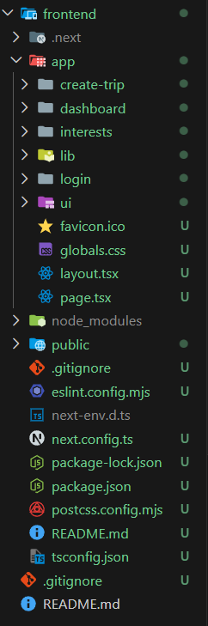

INPUTS CON SUGERENCIAS
En los inputs para crear un nuevo viaje, se pretende añadir la funcionalidad de buscador al input de lugar con el fin de escribir una letra o palabra y obtener sugerencias sobre ciudades.

Para ello se implemente un patrón de diseño llamado Typeahead o Autocomplete.

Bibliotecas de componentes:
Esta biblioteca se encargara del filtrado de los datos.

Origen de los datos:
Es de donde salen los datos de las ciudades (una API de terceros).
Para este caso utilizaremos la API de GEONames.

- Se debe crear una cuenta en la base de datos de GEONames.
- Se hace uso de la URL (web service) search para conectar con la API y obtener la información necesaria.
Ej query (GET):
http://api.geonames.org/searchJSON?q=Meri&maxRows=10&style=LONG&lang=es&featureClass=P&username={{geonameUser}}

Parámetros:
- q: Es el parámetro de búsqueda. Aquí pasarás lo que el usuario escriba en el input (ej. "Meri").
- featureClass=P: La "P" le indica a GeoNames que solo se quiere "Populated Places" (ciudades, pueblos, aldeas), evitando que devuelva montañas o ríos con nombres similares.
- maxRows=10: Limita la cantidad de sugerencias que aparecen en en la consulta para mejor rendimiento.
- lang=es: Asegura que los nombres de los países y ciudades vengan en español.
- username={{geonameUser}}: Variable de entorno de nombre de usuario registrado en la base de datos de GEOname

GIT SECTION

Para el estandarizado de los commits se hace uso de la especificación de “Commits Convencionales V1.0.0”.
(url: https://www.conventionalcommits.org/es/v1.0.0/#especificaci%c3%b3n).

El commit tiene los siguientes elementos estructurales:

- fix: un commit de tipo fix corrige un error en la base del código.

- feat: un commit de tipo feat introduce una nueva funcionalidad en la base del código.

- BEAKING CHANGE: un commit que contiene la nota al pie BREAKING CHANGE:, o que agrega un ! después del tipo/ámbito, introduce un cambio de ruptura de API. Un BREAKING CHANGE puede ser parte de commits de cualquier tipo.

- tipos distintos a fix: y feat: están permitidos, por ejemplo @commitlint/config-conventional (basados en la convención de Angular) que recomienda build:, chore:, ci:, docs:, style:, refactor:, perf:, test:, y otros.

- notas al pie distintas de BREAKING CHANGE: <descripción> pueden ser añadidas y siguen una convención similar al formato git trailer.

